Inteligentny dom potrzebuje niezawodnej sieci WiFi
Wracając do domu z zakupów, otrzymujesz powiadomienia na telefon, że pranie jest już gotowe, odkurzacz zakończył sprzątanie, a w lodówce brakuje mleka i sera. Co ważne, nie jest to sms od żony a informacje od domowych sprzętów, które, korzystając z sieci bezprzewodowej, komunikują się z Twoim smartfonem. Co zrobić, aby nasze WiFi poradziło sobie z taką liczbą urządzeń?

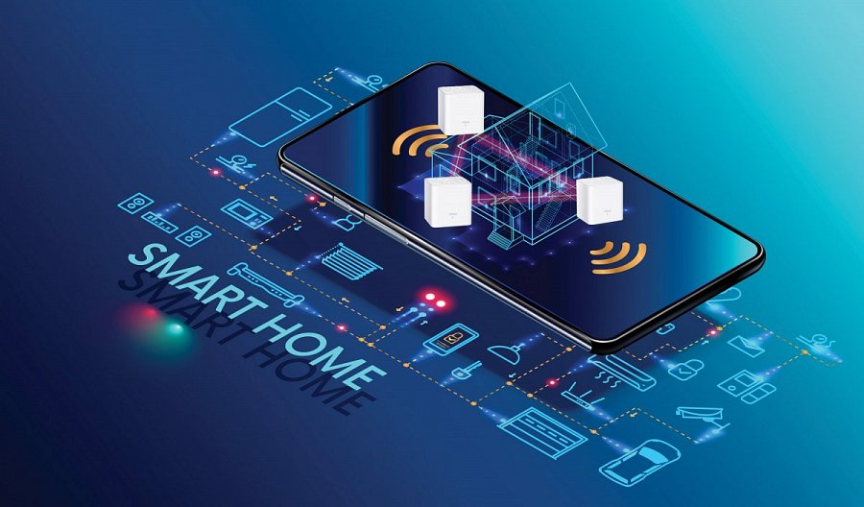
Wracając do domu z zakupów, otrzymujesz powiadomienia na telefon, że pranie jest już gotowe, odkurzacz zakończył sprzątanie, a w lodówce brakuje mleka i sera. Co ważne, nie jest to sms od żony a informacje od domowych sprzętów, które, korzystając z sieci bezprzewodowej, komunikują się z Twoim smartfonem. Co zrobić, aby nasze WiFi poradziło sobie z taką liczbą urządzeń?
Wiele osób dziwi się, kupując sprzęt domowy taki jak lodówka czy pralka, że mają one funkcję podłączenia do internetu. Jest to coraz częściej spotykane, ponieważ cały świat idzie w stronę bycia “smart”, bycia bezprzewodowym oraz posiadania kontroli nad tym, co się dzieje w naszym otoczeniu. Dlatego sprzęty codziennego użytku posiadają już możliwość komunikowania się z nami poprzez WiFi i naszego smartfona, aby powiedzieć nam o braku jedzenia, zakończonym odkurzaniu mieszkania czy praniu gotowym do wywieszenia. Dawniej internet domowy obsługiwał zwykle jeden komputer stacjonarny. Później doszły do tego smartfony, laptopy, konsole, telewizory aż w końcu przyszedł czas na wyposażenie AGD i cały system automatyki domowej. Nagle okazuje się, że z naszej sieci korzysta kilkanaście urządzeń… Co zrobić, aby nasza sieć domowa poradziła sobie z taką liczbą użytkowników?

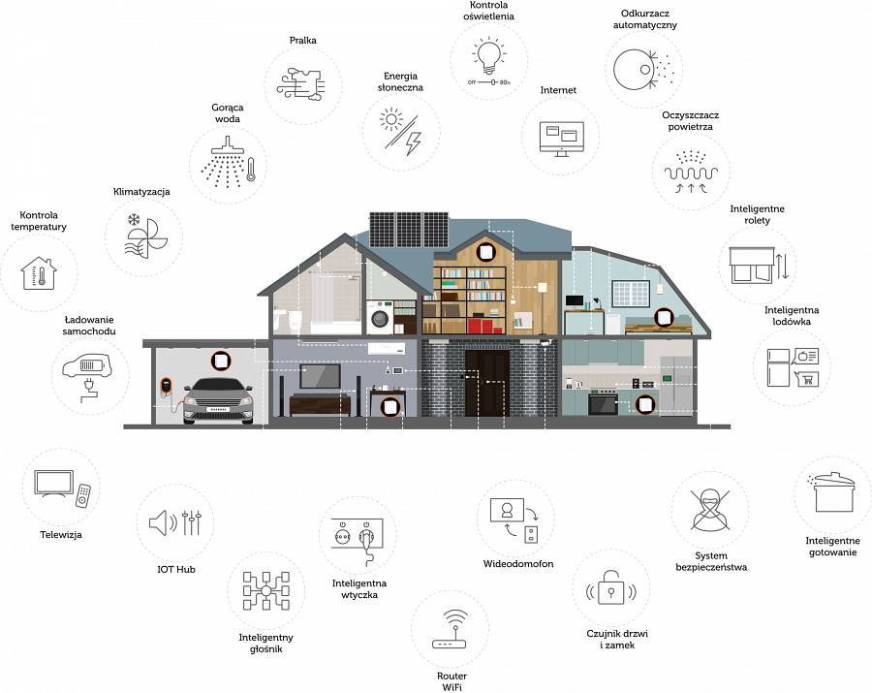
Za dużo chętnych do WiFi?
Rozwiązaniem są systemy WiFi w technologii mesh, które zamiast jednego routera w centralnej części domu, generują zasięg WiFi z kilku miejsc, dając jednolitą sieć. Czy jest Ci to potrzebne? Jeśli tworzysz swój inteligentny dom i chcesz korzystać z internetu bez obaw o słabe połączenie, to takie rozwiązanie jest niezbędne. Zalet systemów WiFi w technologii mesh jest wiele. Zaczynając od łatwości konfiguracji, poprzez banalną rozbudowę (np. przyłączenie kolejnego piętra domu do sieci), brak martwych stref ze słabnącym zasięgiem aż po wygodę używania tylko jednej sieci domowej.

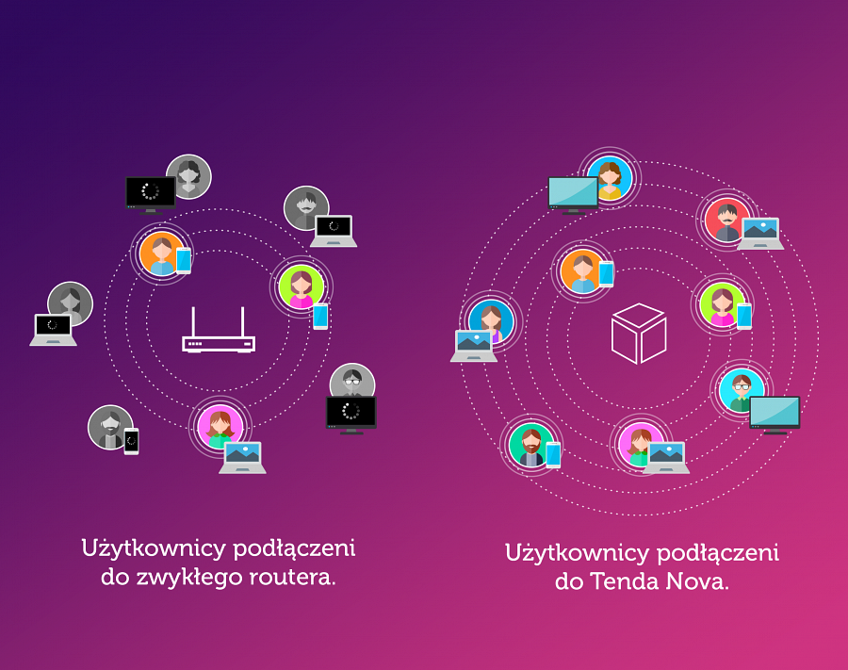
Nie mając takiego rozwiązania, musisz rozszerzać swoje WiFi za pomocą wzmacniaczy, których minusem jest fakt, że każdy z nich tworzy swoją odrębną sieć o innej nazwie. Korzystając z sieci, Twoje urządzenie musi się łączyć pomiędzy nimi bądź musisz to robić ręcznie. W technologii mesh ten problem nie występuje. System składa się ze stylowo zaprojektowanych urządzeń, które współpracują ze sobą, dając jednolite WiFi w całym domu. Dzięki temu sygnał nie traci na jakości i obsługa nawet kilkunastu urządzeń jest banalnie prosta.
Cały dom w smartfonie i jednej sieci
W 2018 roku marka Tenda wprowadziła na rynek innowacyjne systemy WiFi w technologii mesh pod nazwą Nova, które zapewniają dostęp do WiFi w całym domu bez martwych stref. Doskonale wpisują się w ideę Internetu Rzeczy (Internet of Things) oraz są świetnym uzupełnieniem dla urządzeń działających w systemie HomeWhiz. Pozwala on sterować sprzętem AGD za pomocą jednej aplikacji. Z kolei za sprawą systemu Tenda Nova użytkownik nie musi się martwić, jak połączyć się ze swoimi sprzętami nawet z najdalszego zakątka domu bądź ogrodu.

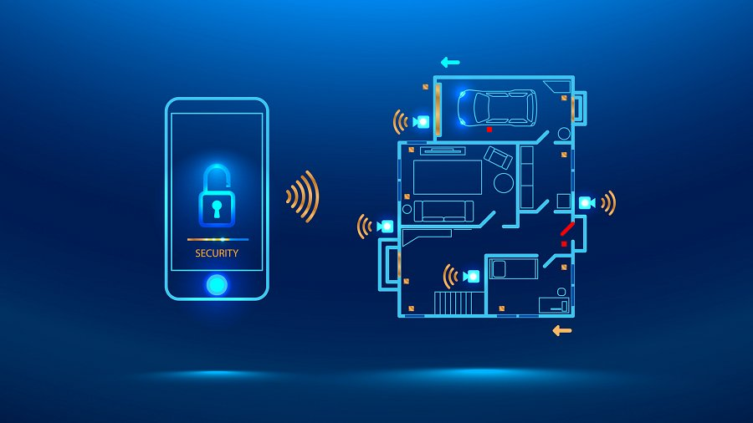
Wszystko to za sprawą elastyczności systemów WiFi Tenda Nova. Jeśli w domu nadal można się spotkać z martwymi strefami, wystarczy rozszerzyć sieć o kolejny moduł, aby zasięg odpowiadał w pełni danym wymaganiom.
Systemy WiFi teraz dla każdego
Tenda biorąc pod uwagę różne rodzaje domów i mieszkań, stworzyła całą linię produktów Nova, które różnią się od siebie m.in. zasięgiem, maksymalną liczbą urządzeń w rozwiązaniu oraz ceną. Pozwala to użytkownikom dokładnie dopasować system do własnych wymagań bez przepłacania za coś, czego nie potrzebują. Więcej informacji na temat poszczególnych modeli można znaleźć na tenda-nova.pl.

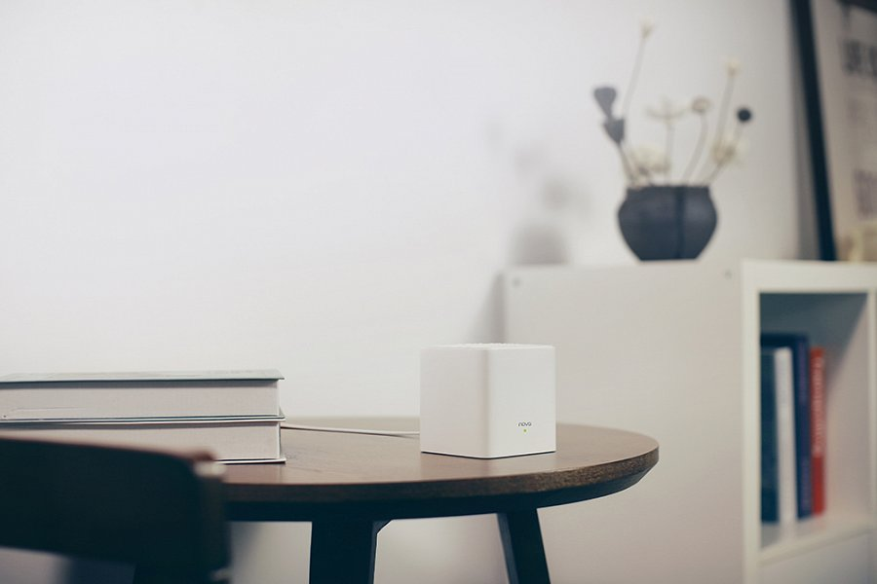
Inteligentne domy są sporym udogodnieniem podczas codziennego życia, ale musimy pamiętać, aby zapewnić mu sprawne i niezawodne połączenie urządzeń z domową siecią WiFi. Wtedy możemy być pewni, że nasz dom jest rzeczywiście "smart".

